西湖区朝农街道2022年度部门决算

目 录

第一部分 朝农街道部门概况
一、部门主要职责
二、部门基本情况
第二部分 2022年度部门决算表
一、收入支出决算总表
二、收入决算表
三、支出决算表
四、财政拨款收入支出决算总表
五、一般公共预算财政拨款支出决算表
六、一般公共预算财政拨款基本支出决算表
七、政府性基金预算财政拨款收入支出决算表
八、国有资本经营预算财政拨款支出决算表
九、财政拨款“三公”经费支出决算表
十、国有资产占用情况表
第三部分 2022年度部门决算情况说明
一、收入决算情况说明
二、支出决算情况说明
三、财政拨款支出决算情况说明
四、一般公共预算财政拨款基本支出决算情况说明
五、财政拨款“三公”经费支出决算情况说明
六、机关运行经费支出情况说明
七、政府采购支出情况说明
八、国有资产占用情况说明
九、预算绩效情况说明
第四部分 名词解释
第五部分 附件

第一部分 朝农街道部门概况

一、部门主要职能
1、宣传、贯彻党的路线方针政策和执行国家、省、市有关基层社会治理工作的法律、法规、规章及区人民政府的决定和命令。
2、加强党的建设。落实基层党建工作责任制，统筹推进城市基层党建工作，实现党的组织和工作全覆盖，提高党建工作的有效性。落实全面从严治党政治责任，落实意识形态工作责任，负责辖区宣传思想和精神文明建设。
3、统筹区域发展。统筹落实关于辖区发展的重大决策，参与辖区建设规划和公共服务设施布局，做好统计调查及税收保障等工作，推动辖区健康、有序、可持续发展。
4、组织公共服务。组织实施与居民生活密切相关的各项公共服务，贯彻落实教育科技体育、民政、人力资源和社会保障、文化旅游、卫生健康、退役军人事务管理服务等领域相关政策法规。
5、实施综合管理。组织领导和综合协调辖区内城市管理、人口管理、文明创建等地区性、综合性社会管理工作。承担街道环境保护、物业监管相关工作职责。统筹协调和考核督办涉及多个职能部门的综合性事项实施，对职能部门派驻机构工作考核和人事任免提出意见和建议。
6、监督专业管理。组织实施下去综合行政执法，统一指挥调度派驻执法机构开展执法活动，并组织开展群众监督和社会监督。
7、动员社会参与。动员辖区内各类单位、社会组织和社区居民等社会力量参与社区治理，引导、整合辖区内各种社会力量为区域发展服务。
8、指导社区自治。指导社区居委会建设，健全自治平台，组织社区居民和单位参与社区建设和管理。
9、维护公共安全。负责辖区社会治安综合治理、安全生产监督管理、应急管理等工作，开展平安建设，处理群众来信来访，反映社情民意，化解矛盾纠纷，维护社会和谐稳定。
10、完成区委、区政府交办的其他任务。
二、部门基本情况
纳入本套部门决算汇编范围的单位共 1 个。
本部门2022年年末实有人数 78 人，其中在职人员 39 人，离休人员 0 人，退休人员 0 人（不含由养老保险基金发放养老金的离退休人员）；年末其他人员 19人；年末学生人数0人；由养老保险基金发放养老金的离退休人员 20 人。

第二部分 2022年度部门决算表
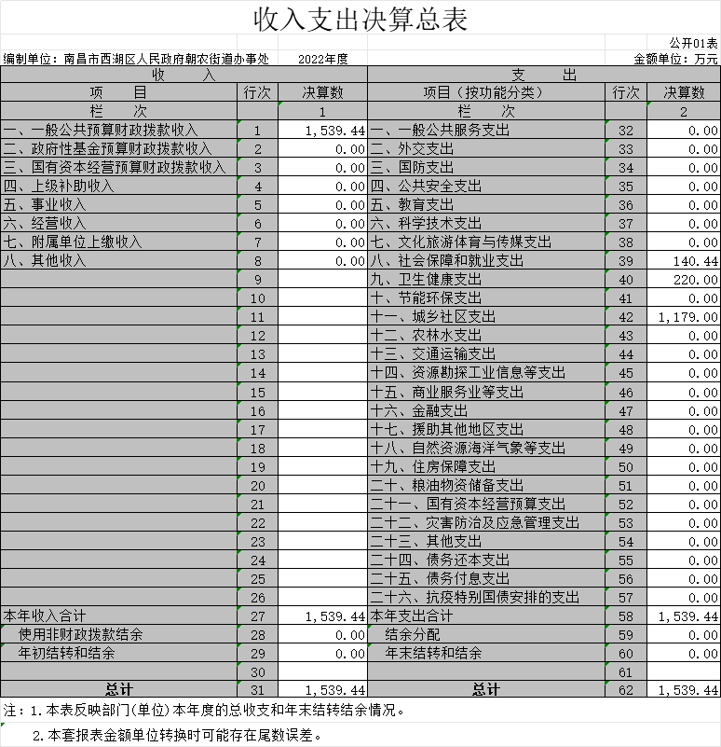

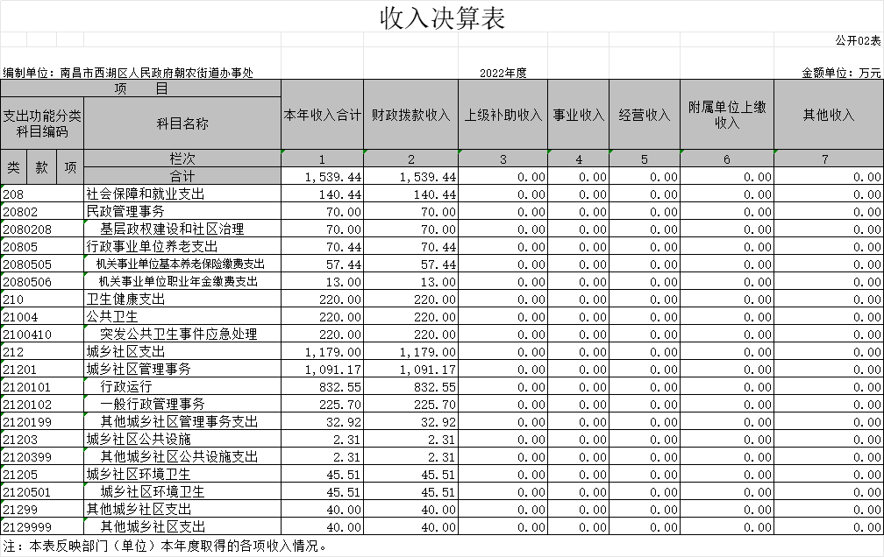
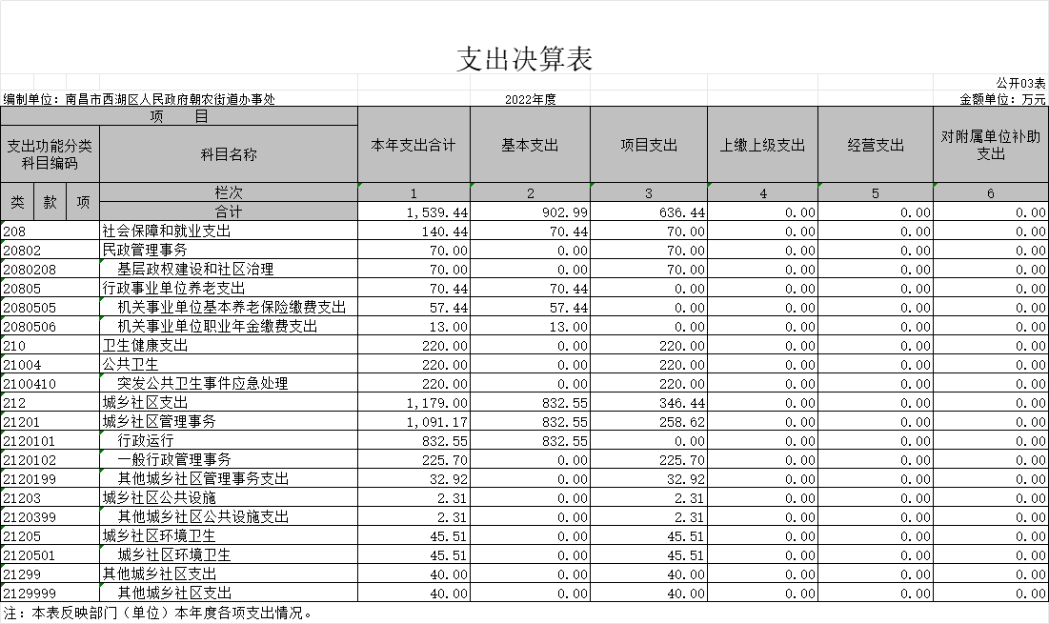

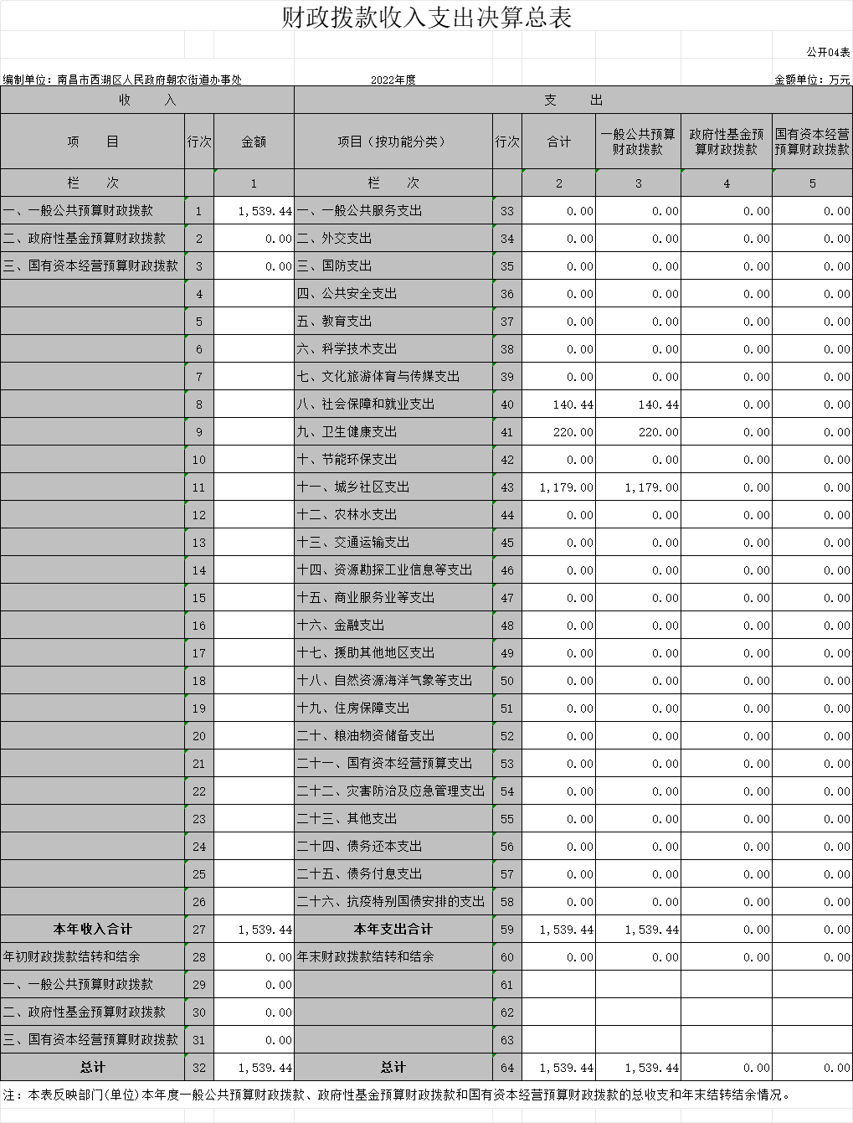

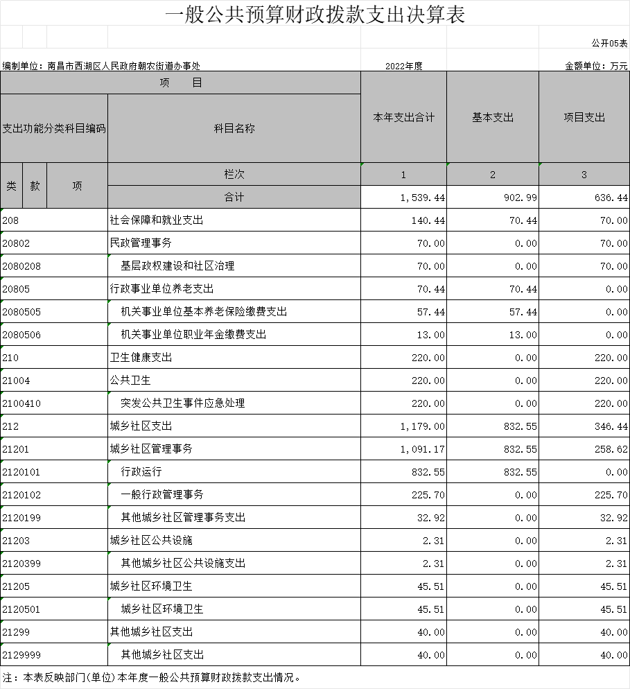

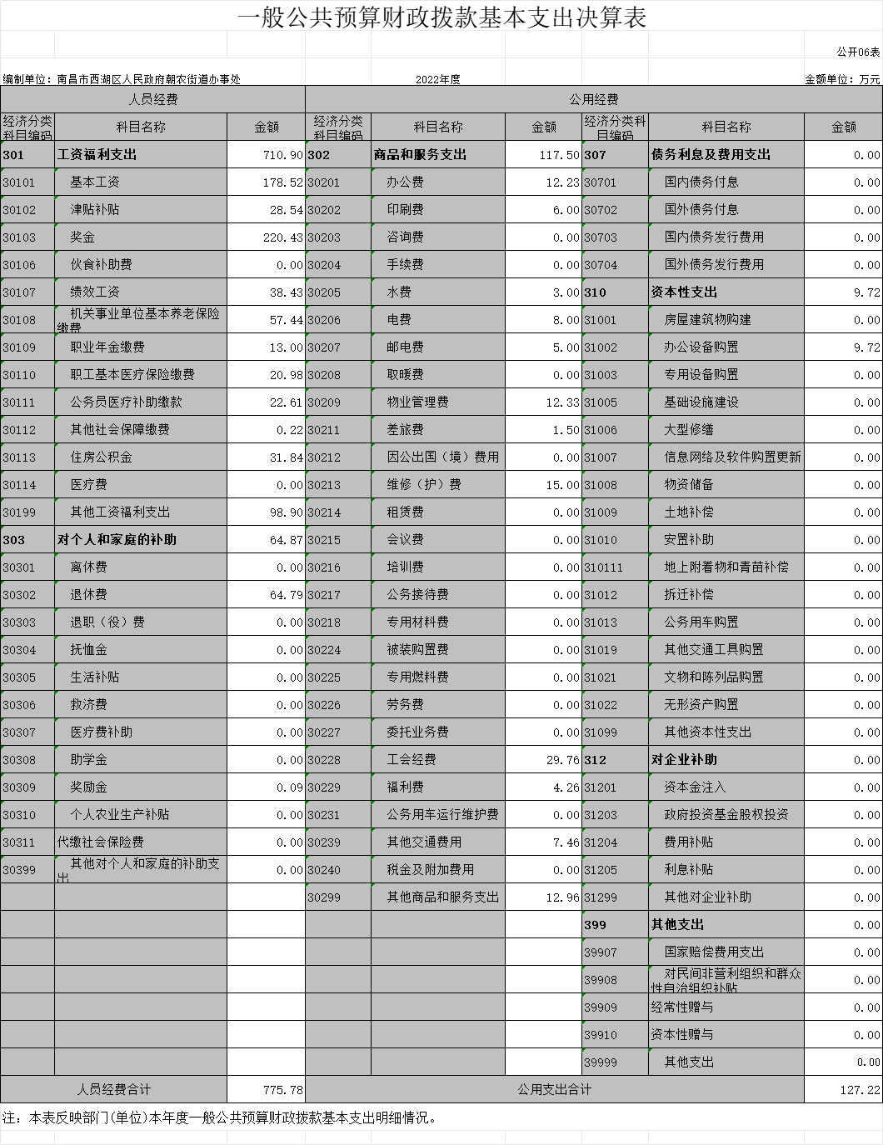

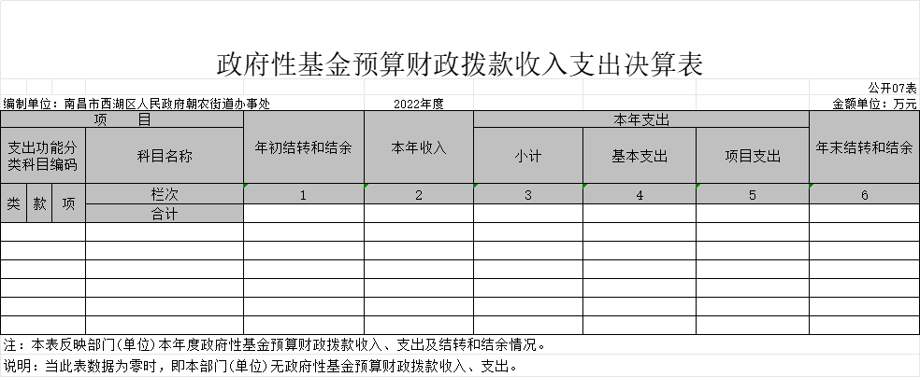

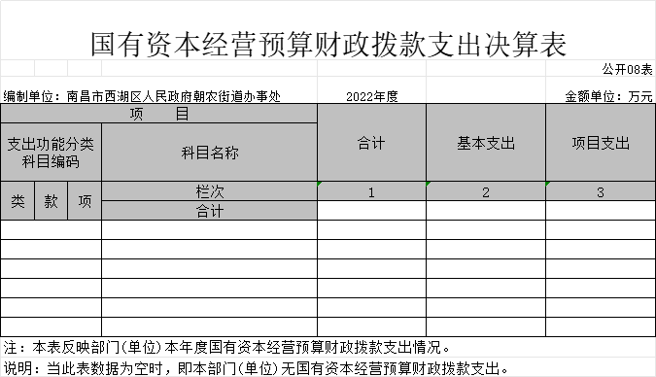

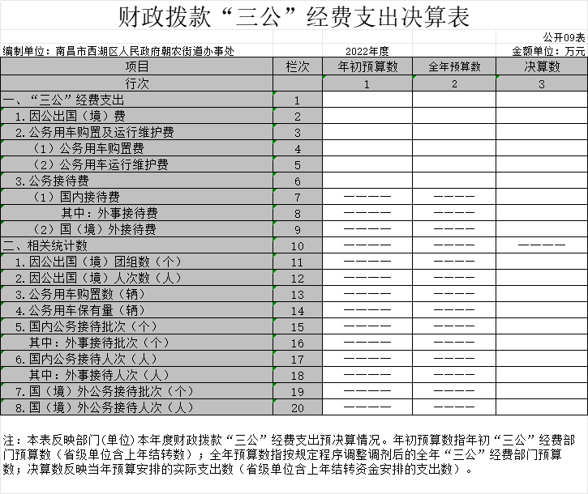
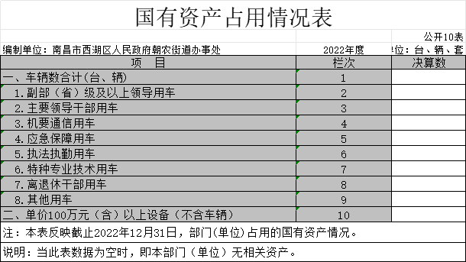
第三部分 2022年度部门决算情况说明

一、收入决算情况说明
本部门2022年度收入总计 1539.44 万元，其中年初结转和结余 0万元，较2021年增加（减少）0万元，增长（下降）0 %；本年收入合计1539.44万元，较2021年增加620.55万元，增长67.5 %，主要原因是：增加了防疫、社区办公场所提质升级等项目资金。
本年收入的具体构成为：财政拨款收入1539.44万元，占 100 %；事业收入 0 万元，占 0 %；经营收入 0 万元，占0 %；其他收入 0 万元，占 0 %。
二、支出决算情况说明
本部门2022年度支出总计1539.44万元，其中本年支出合计 1539.44 万元，较2021年增加620.55万元，增长 67.5%，主要原因是：增加了防疫项目及社区办公场所提质升级等项目资金；年末结转和结余 0 万元，较2021年增加（减少）0万元，增长（下降）0 %，主要原因是：财政资金以支抵收，年末无结余。
本年支出的具体构成为：基本支出 902.99万元，占 58.7%；项目支出 636.44万元，占 41.3 %；经营支出 0万元，占 0%；其他支出（对附属单位补助支出、上缴上级支出）0万元，占0 %。
三、财政拨款支出决算情况说明
本部门2022年度财政拨款本年支出年初预算数为1539.44万元，决算数为1539.44万元，完成年初预算的100 %。其中：
（一）社会保障和就业支出年初预算数为 140.44万元，决算数为140.44万元，完成年初预算的100%。
（二）卫生健康支出年初预算数为 220万元，决算数为220万元，完成年初预算的100%。
（三）城乡社区支出年初预算数为 1179万元，决算数为1179万元，完成年初预算的100%。
四、一般公共预算财政拨款基本支出决算情况说明
本部门2022年度一般公共预算财政拨款基本支出 902.99万元，其中：
（一）工资福利支出 710.9万元，较2021年增加157.5万元，增长28.5 %，主要原因是：增加在职人员的基础绩效。
（二）商品和服务支出 117.5万元，较2021年增加103.06万元，增长714 %，主要原因是：核算口径中增加了项目支出的部分商品和服务支出。
（三）对个人和家庭补助支出 64.87万元，较2021年增加58.1万元，增长858.2%，主要原因是：增加退休人员的基础绩效。
（四）资本性支出9.72万元，较2021年增加9.72万元，增长100 %，主要原因是：办公设备老化。
五、财政拨款“三公”经费支出决算情况说明
本部门2022年度财政拨款“三公”经费支出全年预算数为 0万元，决算数为 0万元，完成全年预算的 100 %，决算数较2021年增加（减少）0万元，增长（下降） 0 %，其中：
（一）因公出国（境）支出全年预算数为0 万元，决算数为 0万元，完成全年预算的 100%，决算数较2021年增加（减少） 0万元，增长（下降）0 %。决算数较全年预算数无增减。全年安排因公出国（境）团组 0 个，累计 0 人次。
（二）公务接待费支出全年预算数为0万元，决算数为0万元，完成全年预算的100 %，决算数较2021年增加（减少）0万元，增长（下降）0%。决算数较全年预算数无增减。全年国内公务接待 0批，累计接待 0人次，其中外事接待 0 批，累计接待 0人次。
（三）公务用车购置及运行维护费支出 0万元，其中公务用车购置全年预算数为 0万元，决算数为 0 万元，完成全年预算的100 %，决算数较2021年增加（减少） 0万元，增长（下降） 0 %，全年购置公务用车 0 辆。决算数较全年预算数无增减；公务用车运行维护费支出全年预算数为 0万元，决算数为 0万元，完成全年预算的 100%，决算数较2021年增加（减少）0万元，增长（下降）0 %，年末公务用车保有 0 辆。决算数较全年预算数无增减。
六、机关运行经费支出情况说明
本部门2022年度机关运行经费支出127.22万元（与部门决算中行政单位和参照公务员法管理事业单位财政拨款基本支出中公用经费之和一致），较上年决算数增加112.78万元，增长783.5 %，主要原因是：核算口径增加了项目中的商品和服务支出
七、政府采购支出情况说明
本部门2022年度政府采购支出总额 47.61万元，其中：政府采购货物支出 47.61万元、政府采购工程支出 0万元、政府采购服务支出 0万元。授予中小企业合同金额 47.61万元，占政府采购支出总额的 100 %，其中：授予小微企业合同金额 47.61万元，占授予中小企业合同金额的 100 %；货物采购授予中小企业合同金额占货物支出金额的 100 %，工程采购授予中小企业合同金额占工程支出金额的 0 %，服务采购授予中小企业合同金额占服务支出金额的 0 %。
八、国有资产占用情况说明
截止2022年12月31日，本部门国有资产占用情况见公开10表《国有资产占用情况表》。
九、预算绩效评价情况说明
（一）绩效评价工作开展情况。
根据预算绩效管理要求，我部门组织对纳入2022年度部门预算范围的二级项目 7个全面开展绩效自评，共涉及资金532.94万元，占项目支出总额的 83.7%。
组织对“城市管理保洁及袋装垃圾员奖补项目”、“防疫项目”等 2个项目开展了部门评价，涉及一般公共预算支出 334.7万元，政府性基金预算支出0万元，国有资本预算支出 0万元。从评价情况来看，项目立项依据充分，运行规范，由实施单位自评并进行满意度调查，街道复核，从而明晰财政资金的分配和使用绩效。
组织开展部门整体支出绩效评价，涉及一般公共预算支出 1539.44万元，政府性基金预算支出0万元。从评价情况来看，已完成部门年度整体工作目标任务，取得了一定的社会效益和可持续影响，增强部门使用公共资金的责任感，为社会提供更好的公共服务。
（二）部门决算中项目绩效自评结果。
1、本部门项目绩效目标情况
（1）本部门项目绩效总目标是提升辖区城市管理水平，围绕服务群众，保障人民群众生命健康安全。
（2）为实现项目绩效目标，配备环卫保洁和综合行政执法队伍；社区活动场所提质升级；应急防疫精准布控。
（3）编制项目年度预算，保障资金投入；
（4）按时支付环卫保洁、综合执法人员经费，及时支付保洁、行政执法业务经费，保障社区活动场所提质升级和疫情防控专项资金，通过单位自评、部门考评，完成年度绩效目标。
2、单位自评工作开展情况
（1）城市管理项目：建立“两扫两保”、“定岗、定责、定标、定分、定奖罚”五定工作机制；建立城市管理数字化四级平台，网格化管理；严格考勤制度；通过实地巡察，网格平台反馈，居民满意度调查，社区、物业、执法办公室评比打分。
（2）服务群众项目：由街道统一调配资源，全街道一盘棋，将突发疫情牢牢稳控，逐步清零，保障人民群众生命安全；同时打造社区活动场所提质升级，完善社区功能，服务群众，增强辖区居民的获得感和幸福感。
3、综合评价结论
本次项目绩效评价自评得分100分。评价等级为优秀。
4、绩效目标完成情况总体分析
（1）项目资金情况分析
年初项目预算安排532.94万元，财政年初预算安排532.94万元，实际财政到账532.94万元。
（2）组织实施情况分析
实行“一盘棋”思想，建立日常巡查、平台反馈，居民满意度调查，街道各职能科室、社区、物业、执法办公室联动，共同参与的检查监督管理机制。
（3）项目绩效情况分析
绩效评价遵循客观性、公开性、可行性、实用性、时效性和反馈性原则，开展绩效评价工作部署，明确本次绩效评价范围及对象，制定合理工作方案，通过路面清洁巡察，数字平台反馈，职能科室参与，居民满意度调查；通过绩效目标申报、绩效跟踪监控，从定量、定性两方面综合测评，形成绩效评价工作底稿，同时根据评价结果，出具项目支出绩效自评报告。围绕绩效目标，绩效评价分成三级指标，其中：一级指标分别是执行率、成本、产出、效益、满意度；权重分别按10、20、40、20、10设定，其中成本指标未设的项目相应增加产出和效益指标的分值。二级指标分别是产出数量、产出质量、产出时效、产出成本、经济效益、社会效益、生态效益、可持续效益和居民满意度；三级指标从项目实际出发设定，并尽量细化、具体化，合理有效地对项目绩效进行分析。
5、偏离绩效目标的原因和改进措施
项目预算使用资金与财政预算拨付资金无偏离。
6、绩效自评结果拟应用和公开情况
（1）本部门将自评结果作为下一年预算安排和编制的依据，将有力提高预算制定的科学性和有效性。
（2）本部门将根据财政的要求在门户网站公开本自评报告，接受社会大众监督。
7、城市管理保洁及袋装垃圾员奖补项目支出绩效自评表
（ 2022 年度）
项目名称 |  | 城市管理保洁及袋装垃圾员奖补
主管部门 |  | 西湖区朝农街道办事处 |  |  |  |  | 实施单位 |  | 朝农街道综合执法队
项目资金  （万元） |  |  |  | 年初预算数 |  | 全年预算数 | 全年执行数 |  | 分值 |  | 执行率 |  | 得分
 |  | 年度资金总额 |  | 149.71 |  | 149.71 | 149.71 |  | 10 |  | 100% |  | 10
 |  | 其中：当年财政拨款 |  | 149.71 |  | 149.71 | 149.71 |  | — |  |  |  | —
 |  | 上年结转资金 |  |  |  |  |  |  | — |  |  |  | —
 |  | 其他资金 |  | 0 |  | 0 | 0 |  | — |  |  |  | —
年度总体目标 | 预期目标 |  |  |  |  |  | 实际完成情况
年度总体目标 | 促进辖区城市管理提质升级，切实改善人居环境。 |  |  |  |  |  | 保证社区居民楼道清洁卫生、小区道路清洁卫生，使辖区干净文明、井然有序
绩  效  指  标 | 一级  指标 | 二级指标 | 三级指标 |  | 年度  指标值 |  | 实际  完成值 | 分值 |  | 得分 |  | 偏差原因分析及改进措施
绩  效  指  标 | 产出  指标  (50分） | 数量指标  （20分） | 城市管理数字化平台积案数 |  | 0 |  | 0 | 10 |  | 10
绩  效  指  标 | 产出  指标  (50分） | 数量指标  （20分） | 开发式小区日保洁楼道数 |  | 499个楼道 |  | 499个楼道 | 10 |  | 10
绩  效  指  标 | 产出  指标  (50分） | 质量指标  （15分） | 日保洁率 |  | 100% |  | 100% | 5 |  | 5
绩  效  指  标 | 产出  指标  (50分） | 质量指标  （15分） | 平台案件整改到位率 |  | 100% |  | 100% | 5 |  | 5
绩  效  指  标 | 产出  指标  (50分） | 质量指标  （15分） | 处理数字城管类案子应急反应度 |  | 24小时之内 |  | 24小时之内 | 5 |  | 5
绩  效  指  标 | 产出  指标  (50分） | 时效指标  （5分） | 小区垃圾处理及时率 |  | 100% |  | 100% | 5 |  | 5
绩  效  指  标 | 产出  指标  (50分） | 成本指标  （10分） | 资金有效利用率 |  | 100% |  | 100% | 5 |  | 5
绩  效  指  标 | 产出  指标  (50分） | 成本指标  （10分） | 发放保洁员、袋装垃圾员人员经费 |  | 45.5万元 |  | 45.5 | 5 |  | 5
绩  效  指  标 | 效益  指标  (30分） | 经济效益  指标（10分） | 辖区常态化保洁管理的有效性 |  | 100% |  | 100% | 5 |  | 5
绩  效  指  标 | 效益  指标  (30分） | 经济效益  指标（10分） | 生活垃圾无害化处理率 |  | 100% |  | 100% | 5 |  | 5
绩  效  指  标 | 效益  指标  (30分） | 社会效益  指标（10分）） | 提高居民生活水平的贡献率 |  | 100% |  | 100% | 5 |  | 5
绩  效  指  标 | 效益  指标  (30分） | 社会效益  指标（10分）） | 居民宜居幸福指数增长率 |  | 100% |  | 100% | 5 |  | 5
绩  效  指  标 | 效益  指标  (30分） | 生态效益  指标（5分） | 空气质量提升率 |  | 100% |  | 100% | 5 |  | 5
绩  效  指  标 | 效益  指标  (30分） | 可持续影响指标（5分） | 环境检测合格率 |  | 100% |  | 100% | 5 |  | 5
绩  效  指  标 | 满意度  指标  (10分） | 服务对象满意度指标（10分） | 辖区居民满意度 |  | 100% |  | 100% | 10 |  | 10
总分 |  |  |  |  |  |  |  | 90 |  | 90

8、防疫项目支出绩效自评表
（ 2022 年度）
项目名称 |  | 防疫项目
主管部门 |  | 西湖区朝农街道办事处 |  |  |  |  | 实施单位 |  | 朝农街办
项目资金  （万元） |  |  |  | 年初预算数 |  | 全年预算数 | 全年执行数 |  | 分值 |  | 执行率 |  | 得分
 |  | 年度资金总额 |  | 185 |  | 185 | 185 |  | 10 |  | 100% |  | 10
 |  | 其中：当年财政拨款 |  | 185 |  | 185 | 185 |  | — |  |  |  | —
 |  | 上年结转资金 |  |  |  |  |  |  | — |  |  |  | —
 |  | 其他资金 |  | 0 |  | 0 | 0 |  | — |  |  |  | —
年度总体目标 | 预期目标 |  |  |  |  |  | 实际完成情况
年度总体目标 | 阻断疫情传播，保障人民群众生命安全。 |  |  |  |  |  | 动态清零，保障人民群众生命安全
绩  效  指  标 | 一级  指标 | 二级指标 | 三级指标 |  | 年度  指标值 |  | 实际  完成值 | 分值 |  | 得分 |  | 偏差原因分析及改进措施
绩  效  指  标 | 产出  指标  (50分） | 数量指标  （20分） | 防疫点位设置数 |  | 14个 |  | 14个 | 10 |  | 10
绩  效  指  标 | 产出  指标  (50分） | 数量指标  （20分） | 防疫责任划分区域 |  | 14个 |  | 14个 | 10 |  | 10
绩  效  指  标 | 产出  指标  (50分） | 质量指标  （20分） | 突发疫情事件应急处置率 |  | 100% |  | 100% | 10 |  | 10
绩  效  指  标 | 产出  指标  (50分） | 质量指标  （20分） | 保障辖区居民健康有效性 |  | 100% |  | 100% | 10 |  | 10
绩  效  指  标 | 产出  指标  (50分） | 时效指标  （10分） | 疫情控制及时率 |  | 100% |  | 100% | 10 |  | 10
绩  效  指  标 | 产出  指标  (50分） | 成本指标  （10分） | 资金有效利用率 |  | 100% |  | 100% | 10 |  | 10
绩  效  指  标 | 产出  指标  (50分） | 社会效益  指标（10分）） | 辖区居民生命健康保护率 |  | 100% |  | 100% | 10 |  | 10
绩  效  指  标 | 产出  指标  (50分） | 生态效益  指标（10分） | 防疫垃圾集中处置率 |  | 100% |  | 100% | 10 |  | 10
绩  效  指  标 | 满意度  指标  (10分） | 服务对象满意度指标（10分） | 辖区居民满意度 |  | 100% |  | 100% | 10 |  | 10
总分 |  |  |  |  |  |  |  | 90 |  | 90

（三）部门评价项目绩效评价情况。
本部门公开“城市管理保洁及袋装垃圾员奖补”、“防疫资金”项目部门评价报告（见附件）。

- 名词解释

一、一般公共预算财政拨款：指区级财政当年拨付的资金。
二、基本支出：指为保障机构正常运转，完成日常工作任务而发生的人员支出和公用支出。
三、项目支出：指在基本支出之外为完成特定行政任务和事业发展目标所发生的支出。
四、一般行政管理事务：反映行政单位（包括参公单位）未单独设置项级科目的其他项目支出。
五、上年结转：指以前年度尚未完成、结转到本年仍按原规定用途继续使用的资金。
六、行政运行：反映行政单位（包括参公单位）的基本支出。
七、“三公”经费支出：指用财政拨款安排的因公出国（境）费、公务用车购置及运行维护费和公务接待费。其中，因公出国（境）费反映单位公务出国（境）的国际旅费、国外城市间交通费、住宿费、伙食费、培训费、公杂费等支出；公务用车购置及运行维护费反映单位公务用车车辆购置支出（含车辆购置税、牌照费），按规定保留的公务用车燃料费、维修费、过桥过路费、保险费、安全奖励费用等支出；公务接待费反映单位按规定开支的各类公务接待（含外宾接待）支出。
八、机关运行经费支出：指用财政拨款安排的为保障行政单位（包括参照公务员法管理的事业单位）运行用于购买货物和服务的各项资金，包括办公费、印刷费、邮电费、差旅费、会议费、福利费、日常维修费、专用材料及一般设备购置费、办公用房水电费、办公用房取暖费、办公用房物业管理费、公务用车运行维护费以及其他费用。
九、社会保障和就业支出（类）行政单位离退休（款）机关事业单位基本养老保险缴费支出（项）：反映机关事业单位实施养老保险制度由单位缴纳的基本养老保险费支出。
十、城乡社区支出（类）城乡社区管理事务（款）一般行政管理事务（项）：反映行政单位（包括实行公务员管理的事业单位）未单独设置项级科目的其他项目支出。
十一、城乡社区支出（类）城乡社区环境卫生（款）城乡社区环境卫生（项）：反映城乡社区道路清扫、垃圾清运与处理、公厕建设与维护、园林绿化等方面的支出。

- 附 件

城市管理保洁及袋装垃圾员奖补项目部门评价报告
- 基本情况
- 项目概况。

1、立项背景：根据西办发【2015】43号文件精神,开展全区市容环境专项治理工作，旨在促进辖区城市管理提质升级，切实改善人居环境。

2、主要内容及实施情况：主要针对辖区内路面、开放式小区的道路路面、楼道保洁等城市管理工作，包括40名左右社区保洁员工资福利、楼道袋装垃圾员奖补、环卫保洁工具、垃圾清运作业经费，项目由街道城管办公室、社区、物业相互协作、共同管理。

3、资金投入及使用情况：2022年财政预算项目支出149.71万元，实际项目资金支出149.71万元。
- 项目绩效目标。

1、项目绩效总体目标：促进辖区城市管理提质升级，切实改善人居环境。

2、项目绩效阶段性目标：保证社区居民楼道清洁卫生、小区道路清洁卫生、辖区道路清洁卫生，营造干净文明、井然有序、和谐宜居的城市形象。
- 绩效评价工作开展情况
- 绩效评价目的、对象和范围

1、绩效评价目的：保障落实辖区城市管理提质升级，保持辖区环境整洁、卫生良好，切实改善人居环境。

2、绩效评价对象：对项目单位自评后的城市管理保洁及袋装垃圾员奖补项目进行复核。
3、绩效评价范围：2022年1月1日至2022年12月31日。
- 绩效评价原则、评价指标体系（附表说明）、评价方法、评价标准等
绩效评价原则：绩效评价遵循客观性、公开性、可行性、实用性、时效性和反馈性原则。
- 评价指标体系
一级指标 | 二级指标 | 三级指标 | 指标解释 | 指标说明
决策 | 项目立项 | 立项依据  充分性 | 项目立项是否符合法律法规、相关政策、发展规划以及部门职责，用以反映和考核项目立项依据情况。 | 评价要点：  ①项目立项是否符合国家法律法规、国民经济发展规划和相关政策；  ②项目立项是否符合行业发展规划和政策要求；  ③项目立项是否与部门职责范围相符，属于部门履职所需；  ④项目是否属于公共财政支持范围，是否符合中央、地方事权支出责任划分原则；  ⑤项目是否与相关部门同类项目或部门内部相关项目重复。
决策 | 项目立项 | 立项程序  规范性 | 项目申请、设立过程是否符合相关要求，用以反映和考核项目立项的规范情况。 | 评价要点：  ①项目是否按照规定的程序申请设立；  ②审批文件、材料是否符合相关要求；  ③事前是否已经过必要的可行性研究、专家论证、风险评估、绩效评估、集体决策。
决策 | 绩效目标 | 绩效目标  合理性 | 项目所设定的绩效目标是否依据充分，是否符合客观实际，用以反映和考核项目绩效目标与项目实施的相符情况。 | 评价要点：  （如未设定预算绩效目标，也可考核其他工作任务目标）  ①项目是否有绩效目标；  ②项目绩效目标与实际工作内容是否具有相关性；  ③项目预期产出效益和效果是否符合正常的业绩水平；  ④是否与预算确定的项目投资额或资金量相匹配。
决策 | 绩效目标 | 绩效指标  明确性 | 依据绩效目标设定的绩效指标是否清晰、细化、可衡量等，用以反映和考核项目绩效目标的明细化情况。 | 评价要点：  ①是否将项目绩效目标细化分解为具体的绩效指标；  ②是否通过清晰、可衡量的指标值予以体现；  ③是否与项目目标任务数或计划数相对应。
决策 | 资金投入 | 预算编制  科学性 | 项目预算编制是否经过科学论证、有明确标准，资金额度与年度目标是否相适应，用以反映和考核项目预算编制的科学性、合理性情况。 | 评价要点：  ①预算编制是否经过科学论证；  ②预算内容与项目内容是否匹配；  ③预算额度测算依据是否充分，是否按照标准编制；  ④预算确定的项目投资额或资金量是否与工作任务相匹配。
决策 | 资金投入 | 资金分配  合理性 | 项目预算资金分配是否有测算依据，与补助单位或地方实际是否相适应，用以反映和考核项目预算资金分配的科学性、合理性情况。 | 评价要点：  ①预算资金分配依据是否充分；  ②资金分配额度是否合理，与项目单位或地方实际是否相适应。
过程 | 资金管理 | 资金到位率 | 实际到位资金与预算资金的比率，用以反映和考核资金落实情况对项目实施的总体保障程度。 | 资金到位率=（实际到位资金/预算资金）×100%。  实际到位资金：一定时期（本年度或项目期）内落实到具体项目的资金。  预算资金：一定时期（本年度或项目期）内预算安排到具体项目的资金。
过程 | 资金管理 | 预算执行率 | 项目预算资金是否按照计划执行，用以反映或考核项目预算执行情况。 | 预算执行率=（实际支出资金/实际到位资金）×100%。  实际支出资金：一定时期（本年度或项目期）内项目实际拨付的资金。
过程 | 资金管理 | 资金使用  合规性 | 项目资金使用是否符合相关的财务管理制度规定，用以反映和考核项目资金的规范运行情况。 | 评价要点：  ①是否符合国家财经法规和财务管理制度以及有关专项资金管理办法的规定；  ②资金的拨付是否有完整的审批程序和手续；  ③是否符合项目预算批复或合同规定的用途；  ④是否存在截留、挤占、挪用、虚列支出等情况。
过程 | 组织实施 | 管理制度  健全性 | 项目实施单位的财务和业务管理制度是否健全，用以反映和考核财务和业务管理制度对项目顺利实施的保障情况。 | 评价要点：  ①是否已制定或具有相应的财务和业务管理制度；  ②财务和业务管理制度是否合法、合规、完整。
过程 | 组织实施 | 制度执行  有效性 | 项目实施是否符合相关管理规定，用以反映和考核相关管理制度的有效执行情况。 | 评价要点：  ①是否遵守相关法律法规和相关管理规定；  ②项目调整及支出调整手续是否完备；  ③项目合同书、验收报告、技术鉴定等资料是否齐全并及时归档；  ④项目实施的人员条件、场地设备、信息支撑等是否落实到位。
产出 | 产出数量 | 实际完成率 | 项目实施的实际产出数与计划产出数的比率，用以反映和考核项目产出数量目标的实现程度。 | 实际完成率=（实际产出数/计划产出数）×100%。  实际产出数：一定时期（本年度或项目期）内项目实际产出的产品或提供的服务数量。  计划产出数：项目绩效目标确定的在一定时期（本年度或项目期）内计划产出的产品或提供的服务数量。
产出 | 产出质量 | 质量达标率 | 项目完成的质量达标产出数与实际产出数的比率，用以反映和考核项目产出质量目标的实现程度。 | 质量达标率=（质量达标产出数/实际产出数）×100%。  质量达标产出数：一定时期（本年度或项目期）内实际达到既定质量标准的产品或服务数量。既定质量标准是指项目实施单位设立绩效目标时依据计划标准、行业标准、历史标准或其他标准而设定的绩效指标值。
产出 | 产出时效 | 完成及时性 | 项目实际完成时间与计划完成时间的比较，用以反映和考核项目产出时效目标的实现程度。 | 实际完成时间：项目实施单位完成该项目实际所耗用的时间。  计划完成时间：按照项目实施计划或相关规定完成该项目所需的时间。
产出 | 产出成本 | 成本节约率 | 完成项目计划工作目标的实际节约成本与计划成本的比率，用以反映和考核项目的成本节约程度。 | 成本节约率=[（计划成本-实际成本）/计划成本]×100%。  实际成本：项目实施单位如期、保质、保量完成既定工作目标实际所耗费的支出。  计划成本：项目实施单位为完成工作目标计划安排的支出，一般以项目预算为参考。
效益 | 项目效益 | 实施效益 | 项目实施所产生的效益。 | 项目实施所产生的社会效益、经济效益、生态效益、可持续影响等。可根据项目实际情况有选择地设置和细化。
效益 | 项目效益 | 满意度 | 服务对象对项目实施效果的满意程度。 | 服务对象是指因该项目实施而受到影响的部门（单位）、群体或个人。一般采取社会调查的方式。

- 评价方法：采用定量与定性评价相结合的比较法。
3、评价标准：总分有各项指标得分汇总形成。其中定量指标按照完成比例赋分，完成比例低于60%不得分；定性指标分为奖补达成目标、部分实现目标、实现目标程度较低三个评判等级，并分别对应分值区间。
- 绩效评价工作过程
开展绩效评价工作部署，明确本次绩效评价范围及对象，制定合理工作方案，指导并督促所属科室开展绩效自评，通过路面清洁巡察，居民满意度调查，社区、物业、城管办打分形成绩效评价工作底稿，同时根据评价结果，出具项目支出绩效评价报告。
- 综合评价情况及评价结论
城市管理保洁及袋装垃圾员奖补项目部门评价评分表
一级指标 | 分值 | 二级指标 | 分值 | 三级指标 | 分值 | 得分
决策 | 40 | 项目立项 | 8 | 立项依据充分性 | 4 | 4
 |  |  |  | 立项程序规范性 | 4 | 4
决策 | 40 | 绩效目标 | 8 | 绩效目标合理性 | 4 | 4
 |  |  |  | 绩效指标明确性 | 4 | 4
决策 | 40 | 资金投入 | 6 | 预算编制科学性 | 3 | 3
 |  |  |  | 资金分配合理性 | 3 | 3
过程 | 40 | 资金管理 | 10 | 资金到位率 | 3 | 3
 |  |  |  | 预算执行率 | 3 | 3
 |  |  |  | 资金使用合规性 | 4 | 4
过程 | 40 | 组织实施 | 8 | 管理制度健全性 | 4 | 4
 |  |  |  | 管理执行有效性 | 4 | 4
产出 | 60 | 产出数量 | 6 | 袋装垃圾保洁楼道单元数 | 6 | 6
产出 | 60 | 产出质量 | 7 | 日保洁率 | 7 | 7
产出 | 60 | 产出时效 | 6 | 小区垃圾处理及时率 | 6 | 6
产出 | 60 | 产出成本 | 6 | 成本节约率 | 6 | 6
效益 | 60 | 经济效益 | 6 | 生活垃圾无害化处理率 | 6 | 6
效益 | 60 | 社会效益 | 7 | 提升公众生态环境保护意识率 | 7 | 7
效益 | 60 | 环境效益 | 6 | 空气质量提升率 | 6 | 6
效益 | 60 | 可持续影响 | 6 | 环境检测合格率 | 6 | 6
效益 | 60 | 服务对象满意度 | 10 | 服务对象满意度 | 10 | 10
总分 | 100 |  | 100 |  | 100 | 100
评价等次 | 优◻√ 良◻ 中◻ 差◻
评价等次 | 100-90（含）分为优、90-80（含）分为良、80-60（含）分为中、60分以下为差

本次绩效评价项目由实施单位进行自评打分，总得分为100分，评价等级为优秀。朝农街道组织复核，认可上述考核打分。
- 绩效评价指标分析

（一）项目决策情况指标

1、项目立项指标情况

（1）立项依据充分性指标分析：

该项目立项符合国家法律法规、国民经济发展规划和相关政策，符合行业发展规划和政策要求，属于部门履职所需，属于公共财政支持范围。

该指标合计得分4分。
- 立项程序规范性指标分析：

该项目按照规定的程序申请设立，审批文件、材料符合相关要求，事前已经过必要的可行性研究、绩效评估、集体决策。

该指标合计得分4分。

2、绩效目标指标情况

（1）绩效目标合理性指标分析：
该项目有绩效目标，且绩效目标与实际工作内容具有相关性，项目预期产出效益和效果符合正常的业绩水平，与预算确定的项目投资额或资金量相匹配。

该指标合计得分4分。

（2）绩效指标明确性情况分析：

将该项目绩效目标细化分解为具体的绩效指标，通过清晰、可衡量的指标值予以体现，与项目目标任务数或计划数相对应。

该指标合计得分4分。

3、资金投入指标情况

（1）预算编制科学性指标分析：

该项目预算内容与项目内容匹配，预算额度测算依据充分，按照标准编制，预算确定的项目投资额或资金量与工作任务相匹配。

该指标合计得分3分。
- 资金分配合理性指标分析：

该项目预算资金分配依据充分，资金分配额度合理，与项目单位相适应。

该指标合计得分3分。
- 项目过程指标情况。

1、资金管理指标情况

（1）资金到位率指标分析：资金到位率100%，得分3分。
- 预算执行率指标分析：预算执行率100%，得分3分。
- 资金使用合规性指标分析：

该项目资金的拨付有完整的审批程序和手续，符合项目预算批复或合同规定的用途，不存在截留、挤占、挪用、虚列支出等情况。 该指标合计得分4分。

2、组织实施指标情况

（1）管理制度健全性指标分析：

该项目已具有相应的财务和业务管理制度，财务和业务管理制度合法、合规、完整。该指标合计得分4分。

（2）制度执行有效性指标分析：

该项目遵守相关法律法规和相关管理规定，项目调整及支出调整手续完备，项目实施的人员条件、场地设备、信息支撑等落实到位。 该指标合计得分4分。
- 项目产出指标情况。
- 产出数量指标情况：

开放式小区日保洁楼道数为499个，无未达标楼道，该指标得分6分。
- 产出质量指标情况分析：

城市管理日保洁率100%。该指标得分7分
- 产出时效指标情况分析：

小区垃圾处理及时率100%，该指标得分6分
- 产出成本指标情况分析：

成本节约率=[（计划成本-实际成本）/计划成本]×100%=0，在预算范围内。该指标得分6分。
- 项目效益情况。
- 实施效益指标情况分析
- 项目实施带来的经济效益指标分析：

项目实施有助于提升生活垃圾无害化处理率 ，该指标得分6分
- 项目实施带来的社会效益指标分析：

项目实施有助于提升公众生态环境保护意识，该指标得分7分
- 项目实施带来的生态效益指标分析：

项目实施有助于提升辖区空气质量，该指标得分6分
- 项目实施产生的可持续影响：

项目实施有助于环境检测的合格率可持续，该指标得分6分

2、满意度指标情况

项目实施辖区居民满意度达到计划满意度，该指标得分10分
- 主要经验及做法、存在的问题及原因分析
主要经验及做法是充分发挥数字平台网格化管理的作用，分片包干，落实到人。
存在的问题是居民的参与度不高。主要原因是居民没有真正形成“我为城市，城市为我”的理念，缺乏激励机制。
- 有关建议
制定相应的社会激励机制，培养居民“我为城市，城市为我”的理念，引导居民自觉自愿加入到城市管理里面来。
- 其他需要说明的问题
无。

